2019 남이섬세계책나라축제
Nami Island International Children‘s Book Festival 2019

‘삶은 한 편의 동화 (Life is a Fairytale)’

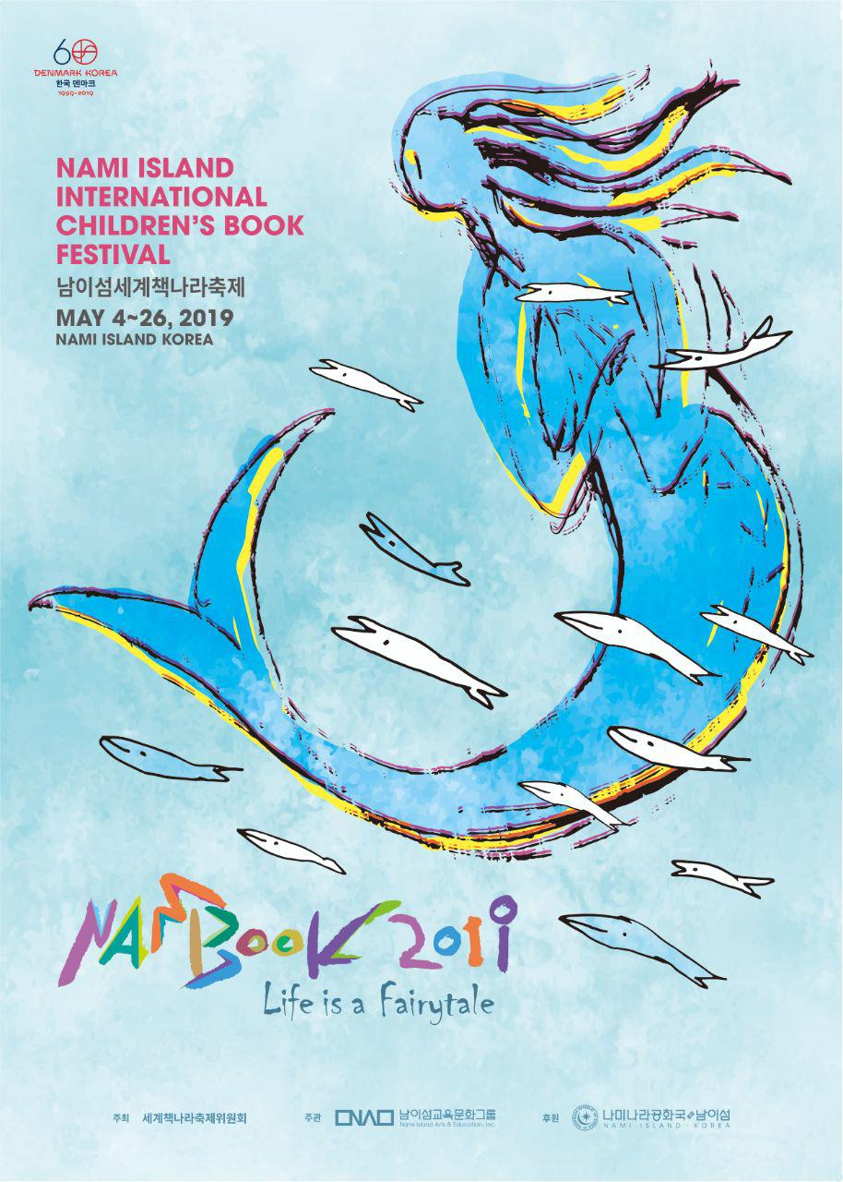
■ 축제 개요

❍ 기 간 : 2019. 5. 4.(토) ~ 26.(일) * 2019 나미콩쿠르 시상식 : 5. 10.(금)
❍ 장 소 : 남이섬 일대
- 실내: 평화랑, 나미콩쿠르갤러리, 안데르센그림책센터, 그림책놀이터 등
- 야외: 베오그라드무대, 밥플렉스 앞, 유니세프 에코스테이지 등
❍ 주 최 : 세계책나라축제위원회
❍ 주 관 : 남이섬교육문화그룹
❍ 후 원 : 남이섬, 주한 덴마크대사관, 국제아동청소년도서협의회(IBBY)
❍ 부 제 : 삶은 한 편의 동화 ‘Life is a Fairytale’
❍ 주빈국 : 덴마크 (한-덴 수교 60주년 기념)
■ 2019 남이섬세계책나라축제의 특징

❍ 2019년의 키워드는 덴마크와 안데르센
- 한-덴 수교 60주년을 기념, 덴마크를 주빈국으로 선정하여 다양한 콘텐츠를 기획함. 동화의 나라 덴마크 및
유명 동화작가 안데르센과 그의 작품들을 주테마로 함
- 덴마크 공연팀의 페이퍼아트와 아크로바틱 마임극, 여왕의 작품을 통해 안데르센 동화를 만날 수 있는 전시, 덴마크 문화를 접목한 체험 프로그램 등 특별한 프로그램 마련

❍ 국내외 그림책이 모이는 남이섬, 특별한 어린이+책+문화 축제
- 2년마다 개최하는 ‘나미콩쿠르(국제 그림책 일러스트레이션 공모전)’를 비롯, 아동문학계의 노벨상 ‘한스
크리스티안 안데르센상’, 세계적인 ‘브라티슬라바 일러스트레이션 비엔날레(BIB)’, 국제아동청소년도서협의회
(IBBY) 등과의 연계, 그림책과 그림책 일러스트레이션에 대한 전문성과 네트워킹을 갖춤
- 독창적이고 예술성 있는 미술, 문학 분야 콘텐츠와 타 장르와의 융합을 통한 다채로운 문화 콘텐츠 재탄생

❍ 세대와 국적을 아우르는 동화와 상상의 세계를 구현
- 남이섬 전체를, 어린이는 물론 가족 모두가 즐길 수 있고 세계인이 공감할 수 있는 동화와 동심의 세계로 조성
- 다채로운 공연 및 퍼레이드, 전시, 스토리텔링, 참여형의 체험 프로그램으로 볼거리와 즐길거리가 풍성한
환상적인 축제

■ 주요 프로그램

- 2019 나미콩쿠르 시상식
- 일 시 : 2019년 5월 10일 (금) 14:00
- 장 소 : 남이섬 매직홀
- 참석자 : 2019 나미콩쿠르 수상자, 심사위원, 국내외 그림책 작가, 유관기관(단체) 관계자 등
- 내 용 : 축제 개막식 및 축하공연, 시상식

2. 공연 및 퍼레이드
구분 | 공연명 | 팀명 | 내용
공연 | Life is a Fairytale | 프로젝트 루미너리 | 높이 30미터 크레인에서 남녀 무용수가 펼치는 에어리얼 아트 퍼포먼스
공연 | 어린이 취타대 | 어린이 취타대 | 어린이 취타대가 이끄는 신나는 퍼레이드
공연 | 무중력인간 / 인어공주 | 상상발전소 | 허공에 떠있는 무중력인간과 대형 원형 수조에서 펼쳐지는 인어공주의 아름다운 수중 퍼포먼스
공연 | 랄랄라 쇼 | 음악당 달다 | 움직이는 집 모양의 수레를 타고 다니는 음악가 부부의 이야기를 담은 음악극
공연 | 안데르센 판소리동화 | 입과손 스튜디오 | 판소리로 들려주는 안데르센 동화 ‘미운오리새끼’, ‘영감이 하는 일은 언제나 옳다’
공연 | 사자의 독후감 | 극단 기린 | 8미터 대형 책나무에서 사자, 곰, 원숭이, 구관조 등 다양한 동물들이 펼치는 낭독 공연
공연 | 미니어쳐씨어터 | 독립공연예술가네트워크 | 1명만을 대상으로 진행되는 아주 작고 독특한 공연
공연 | 여왕과 나이팅게일 | 극단 하땅세 | 한국-영국이 공동제작하는 창작음악극으로 안데르센 동화 ‘황제와 나이팅게일’을 재창작한 공연
덴마크 초청공연 | HOV! | Teater Blik (씨어터블릭) | 종이접기와 음악, 모양만들기 등으로 다양한 아름다움을 창조하는 페이퍼아트 공연
덴마크 초청공연 | THE NOSE | Mish Mash (미쉬매쉬) | 러시아 작가 니콜라이 동화를 원작으로 한, 콧대 높은 장군과 그를 떠나 자신만의 삶을 살기로 결심한 ‘코’ 이야기
퍼레이드 | 슈퍼히어로 퍼레이드/  나미동화 퍼레이드 | 예술인 | 동화 속 캐릭터들이 펼치는 화려한 스트리트 댄스
퍼레이드 | 이상한 나미나라의 앨리스 | 예술무대 산 | 시계토끼와 모자장수, 체셔고양이, 커다란 케이크 마차, 카드병정과 함께하는 초대형 인형 퍼레이드
퍼레이드 | 브라스통 퍼레이드 | 브라스통 | 금관악기와 타악드럼으로 구성된 신나는 브라스밴드 퍼레이드

3. 전시
전시명 | 장소 | 내용
안데르센의 동화나라 :  인어공주부터 백조왕자까지 | 평화랑 | 한·덴 수교 60주년을 기념하는 기획 전시.  덴마크 여왕 마르그레테 2세의 데쿠파주※ 작품과 덴마크 작가들의 일러스트레이션으로 안데르센 동화를 만난다  -- 남이섬에서 만나는 안데르센(특별 도슨트) 운영
2017 나미콩쿠르 수상작 展 | 나미콩쿠르  갤러리 | 2017 나미콩쿠르 수상작 18개 작품의 이미지 149점 중 일부를 선정하여 기획된 입체 전시
2019 나미콩쿠르 숲속 전시회 | 중앙잣나무길 | 2019 나미콩쿠르 수상작 18점 및 입선작 84점의 이미지 중 일부를 선정하여 기획된 야외 전시
2018 한스 크리스티안 안데르센상  수상자 展 | 안데르센  그림책센터※ | 2018 한스 크리스티안 안데르센상 수상자 특별전.  글작가 부문 ‘에이코 카도노’, 그림작가 부문 ‘이고르 올레니코프’의 작품을 만나고 체험활동을 할 수 있다  -- 미니북만들기 ‘마녀의 도서’ (체험) 운영
덴마크 일러스트레이터 3인 3색 展 | 아이들랜드 | 덴마크 일러스트레이터 3인의 일러스트레이션을 활용한 실내 전시. -- 5월 중 아티스트와 함께 어린이 워크숍 진행 예정
※ 데쿠파주(decoupage) : 종이를 오려붙여서 가구나 작은 소품 등을 장식하는 기법. 프랑스어로 ‘오려내기’라는 뜻
※ 남이섬 안데르센그림책센터 : 안데르센상 후보로 선정된 전 세계 작가들의 도서를 한 곳에서 볼 수 있는 그림책센터.
전시와 도서를 함께 이용할 수 있는 공간

4. 체험
안데르센 동화 놀이터  ‘눈의여왕과 마법의 숲’ |  | 안데르센 동화 ‘눈의여왕’을 주제로 한 동화놀이터  (눈의여왕이 데려간 카이, 게르다를 찾아 동화 속 세상을 모험하는 컨셉)
 | 코스튬 체험  - 숲속의 요정 분장실 | ‘눈의여왕’ 속 캐릭터인 ‘순록’으로 변신할 수 있는 가면만들기, 셀프 페이스페인팅 존
 | 관객 참여 퍼레이드  - 용감한 순록의 숲속 행진 | 순록으로 변신한 관객들이 대형 순록 오브제와 함께하는 숲속 퍼레이드
 | 안데르센과 함께하는  - 동화 피크닉 | 인디언텐트에서 안데르센 동화책을 보며 쉴 수 있는 힐링 책방
씩씩당당 덴마크 숲놀이터  (덴마크대사관 파트너십 프로그램) |  | 주빈국 덴마크의 교육철학과 남이섬의 어린이 문화가 녹아 있는 숲놀이터
 | 자유숲놀이  - 흙이랑 나무랑 | 나무놀이터, 미니흙동산, 나무더미 등의 숲놀이터를 자유롭게 이용  (자유로운 놀이를 위해 놀이복/놀이도구 대여서비스 제공)
 | 나도 이제 다 컸어요!  - 덴마크 쪽쪽이 나무 | 쪽쪽이 나무 앞에서 가족들과 특별한 폴라로이드 사진을 촬영, 나무에 걸어 기념한다.  ※ 덴마크 쪽쪽이 나무 : 어린이가 3~4살이 되어 쪽쪽이를 쓰지 않게 되면, 사용했던 쪽쪽이들을 나무에 걸며 본인의 성장을 자랑하는 덴마크 전통문화
 | 덴마크 왕이 되어봐요  - 덴마크 페스텔라운 | 공중에 매달린 마녀가 그려진 나무통을 다같이 두드려 열어 그 속에 든 사탕을 꺼내 나눠 먹는다. 통을 연 어린이에게 덴마크 왕관이 주어진다.  ※ 페스텔라운 : 덴마크식 할로윈 행사로, 아이가 동화 코스튬을 하고 행복을 기원하는 날. 악마가 그려진 나무통을 깨뜨려 그 속의 사탕을 다같이 나눠 먹는 것이 가장 큰 이벤트임
그림책놀이터
 | 세상에서 제일 큰  안데르센 그림책 | 작가가 그린 커다란 스케치에 스티커, 색칠 도구를 이용해 다함께 초대형 그림책을 완성한다.
 | 동화작가가 들려주는  1인 그림책 극장 | 동화작가가 본인의 그림책을 소재로 진행하는 1인극.  팝업북, 손인형, 인형탈 등 다양한 소품을 통해 스토리를 표현한다.
 | 콜라주 체험  - 내가 만드는 안데르센 그림책 | 헌책을 활용한 콜라주 작업으로, 안데르센 동화 첫 장면에 이어지는 다음 이야기를 각자 자유롭게 만든다.
※ 일부 프로그램 유료

※ 한 눈에 보는 축제 ※‘그림 파일로 저장’하면 크게 확인할 수 있습니다.

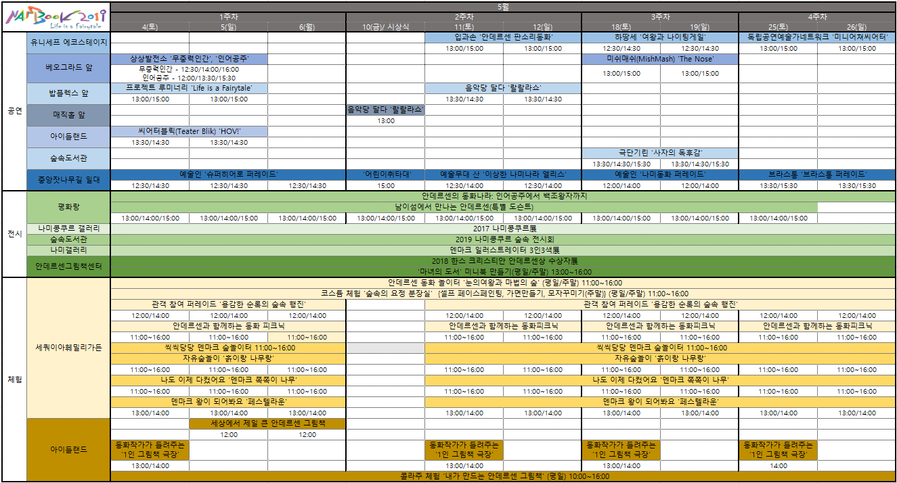
※ 공간으로 보는 축제 ※‘그림 파일로 저장’하면 크게 확인할 수 있습니다.

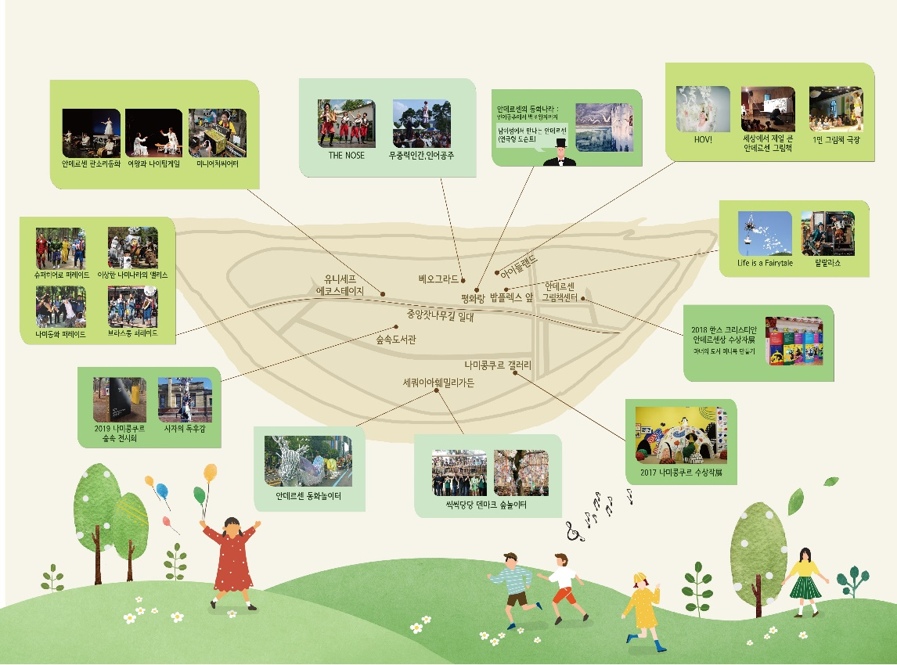

■ 축제 연계 (특별)전시
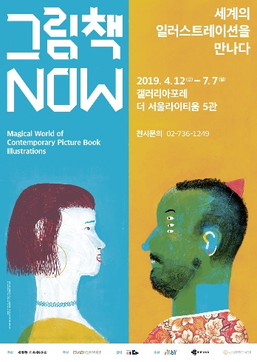 | ❍ 전시명 : 그림책NOW _세계의 일러스트레이션을 만나다  ❍ 기 간 : 2019. 4. 12 (금) ~ 7. 7 (일)  ❍ 장 소 : 서울숲 갤러리아포레 더 서울라이티움 5관 (724㎡)  ❍ 주 최 : 세계책나라축제위원회  ❍ 주 관 : 남이섬교육문화그룹  ❍ 협 력 : 아트센터이다  ❍ 후 원 : IBBY(국제아동도서협의회), BIB(브라티슬라바 일러스트레이션  비엔날레), 남이섬  ※관련 자세한 사항은 전시홈페이지 참조 (https://picturebooknow.modoo.at/)

* 문의 ▶ 이용 관련_ 축제사무국 (031-580-8015)
▶ 홍보 관련_ 최용휘 (02-753-1246, 070-4405-4623/ nae@naminara.com)

* 이미지 및 자료 다운로드 ▶ 구글 드라이브 https://bit.ly/2vEGoYJ
* 축제 홈페이지 ▶ http://www.nambookfestival.com/
페이스북 ▶ https://www.facebook.com/2019Nami
인스타그램 ▶ https://www.instagram.com/nami_a_e/

